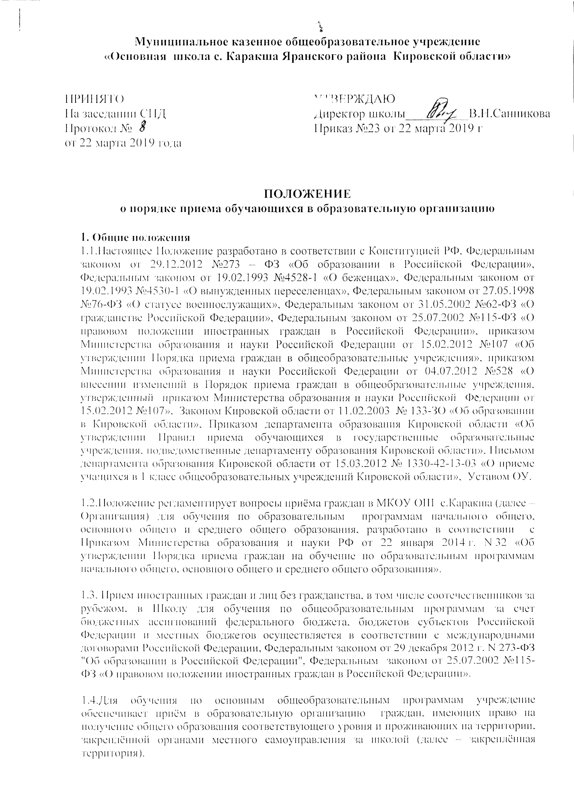
1.5. В приеме в Школу может быть отказано только по причине отсутствия в ней свободных мест, за исключением случаев, предусмотренных частями 5 и 6 статьи 67 и статьей 88 Федерального закона от 29 декабря 2012 г. N 273-ФЗ "Об образовании в Российской Федерации" В случае отсутствия мест в Школе родители (законные представители) ребенка для решения вопроса о его устройстве в другую общеобразовательную организацию обращаются непосредственно в орган исполнительной власти субъекта Российской Федерации, осуществляющий государственное управление в сфере образования, или орган местного самоуправления, осуществляющий управление в сфере образования.

1.6. Прием на обучение по основным общеобразовательным программам за счет средств бюджетных ассигнований федерального бюджета, бюджетов субъектов Российской Федерации и местных бюджетов проводится на общедоступной основе, если иное не предусмотрено от 29 декабря 2012 г. N 273-ФЗ "Об образовании в Российской Федерации.

1.7. Приём закреплённых лиц в Организацию осуществляется без вступительных испытаний (процедур отбора).
1.8. Образовательное учреждение обязано ознакомить поступающего и (или) его родителей (законных представителей) со своим уставом, с лицензией на осуществление образовательной деятельности, со свидетельством о государственной аккредитации, с образовательными программами и другими документами, регламентирующими организацию и осуществление образовательной деятельности, права и обязанности обучающихся.
1.8.1. Образовательное учреждение размещает распорядительный акт органа местного самоуправления муниципального района о закреплении образовательной организации за конкретными территориями муниципального района, издаваемый не позднее 1 февраля текущего года (далее - распорядительный акт о закрепленной территории). Организация размещает копии указанных документов на информационном стенде и в сети Интернет на официальном сайте Организации. Примерная форма заявления размещается Школой на информационном стенде и (или) на официальном сайте в сети Интернет.
1.8.2. Родители (законные представители) несовершеннолетних обучающихся имеют право выбирать до завершения получения ребенком основного общего образования с учетом мнения ребенка, а также с учетом рекомендаций психолого-медико-педагогической комиссии (при их наличии) формы получения образования и формы обучения, организации, осуществляющие образовательную деятельность, язык, языки образования, факультативные и элективные учебные предметы, курсы, дисциплины (модули) из перечня, предлагаемого организацией, осуществляющей образовательную деятельность⁷.
1.9.Факт ознакомления родителей (законных представителей) ребёнка, в том числе через информационные системы общего пользования, с лицензией на осуществление образовательной деятельности, свидетельством о государственной аккредитации Организации, уставом Организации, с образовательными программами и документами, регламентирующими организацию и осуществление образовательной деятельности, правами и обязанностями обучающихся фиксируется в заявлении о приёме и заверяется личной подписью родителей (законных представителей) ребёнка.

1.10.Подписью родителей (законных представителей) обучающегося фиксируется также согласие на обработку их персональных данных и персональных данных ребёнка в порядке, установленном законодательством Российской Федерации (статья 9 Федерального закона от 27 июля 2006 г. № 152-ФЗ "О персональных данных").
1.11. При приеме на свободные места детей, не зарегистрированных на закрепленной территории, преимущественным правом обладают дети граждан, имеющих право на первоочередное предоставление места в Школе в соответствии с законодательством Российской Федерации и нормативными правовыми актами субъектов Российской Федерации.
В соответствии с Федеральным законом от 7 февраля 2011 г. № 3-ФЗ «О полиции» (статья 46) данная льгота установлена для следующих категорий граждан:
1) дети сотрудника полиции;
2) дети сотрудника полиции, погибшего (умершего) вследствие увечья или иного повреждения здоровья, полученных в связи с выполнением служебных обязанностей;
3) дети сотрудника полиции, умершего вследствие заболевания, полученного в период прохождения службы в полиции;
4) дети гражданина Российской Федерации, уволенного со службы в полиции вследствие увечья или иного повреждения здоровья, полученных в связи с выполнением служебных обязанностей и исключивших возможность дальнейшего прохождения службы в полиции;
5) дети гражданина Российской Федерации, умершего в течение одного года после увольнения со службы в полиции вследствие увечья или иного повреждения здоровья, полученных в связи с выполнением служебных обязанностей, либо вследствие заболевания, полученного в период прохождения службы в полиции, исключивших возможность дальнейшего прохождения службы в полиции;
6) дети, находящиеся (находившиеся) на иждивении сотрудников полиции, граждан Российской Федерации, указанных в вышеприведенных пунктах 1 - 5.
В соответствии с Федеральным законом от 27 мая 1998 г. № 76-ФЗ «О статусе военнослужащих» данная льгота установлена для следующих категорий граждан:
1) дети военнослужащих по месту жительства их семей (статья 19);
2) дети военнослужащих, погибших (умерших) в период прохождения военной службы, проходивших военную службу по контракту и погибших (умерших) после увольнения с военной службы по достижении ими предельного возраста пребывания на военной службе, по состоянию здоровья или в связи с организационно-штатными мероприятиями. Данной льготой указанная категория граждан может воспользоваться в течение одного года со дня гибели (смерти) кормильца (статья 24).

1.12. Дети с ограниченными возможностями здоровья принимаются на обучение по адаптированной основной общеобразовательной программе только с согласия их родителей (законных представителей) и на основании рекомендаций психолого-медико-педагогической комиссии.

1.13. Документы, представленные родителями (законными представителями) детей, регистрируются в журнале приема заявлений с фиксацией даты и времени подачи. После регистрации заявления родителям (законным представителям) детей выдается расписка в получении документов, содержащая информацию о регистрационном номере заявления о приеме ребенка в Школу, о перечне представленных документов. Расписка заверяется подписью должностного лица Школы, ответственного за прием документов, и печатью Школы.

1.14.Изменения и дополнения в Положение, принятие новой редакции Положения осуществляются при изменении нормативной базы на уровне муниципального образования Яранский муниципальный район, Кировской области, Российской Федерации.

2. Правила приема обучающихся
2.1. В 1-ый класс принимаются дети по достижению ими возраста шести лет шести месяцев при условии отсутствия медицинских противопоказаний, но не позже достижения ими восьми лет. По заявлению родителей (законных представителей) учредитель образовательной организации вправе разрешить прием в Организацию для обучения в более раннем возрасте.

2.2.С целью проведения организованного приёма в первый класс закреплённых лиц, Организация размещает на информационном стенде, на официальном сайте в сети «Интернет», в средствах массовой информации (в том числе электронных) информацию о:
-количестве мест в первых классах не позднее 10 календарных дней с момента издания распорядительного акта о закрепленной территории;
-наличии свободных мест для приема детей, не проживающих на закрепленной территории, не позднее 1 июля.

2.3.Приём заявлений в 1-ый класс Организации для закреплённых лиц начинается не позднее 1 февраля и завершается не позднее 30 июня текущего года.

2.4.Зачисление в Организацию в первый класс школы для закреплённых лиц оформляется приказом директора Организации в течение 7 рабочих дней после приёма документов.
Прием детей в первый класс на конкурсной основе не допускается.

2.5.Для детей, не зарегистрированных на закреплённой территории, но зарегистрированных на территории муниципального образования Яранский район, приём заявлений в первый класс начинается с 1 июля текущего года до момента заполнения свободных мест, но не позднее 5 сентября текущего года.

2.6. Родители (законные представители) ребёнка, проживающих на закрепленной территории, для зачисления в первый класс дополнительно предъявляют оригинал свидетельства о рождении ребенка или документ, подтверждающий родство заявителя, свидетельство о регистрации ребенка по месту жительства или по месту пребывания на закрепленной территории или документ, содержащий сведения о регистрации ребенка по месту жительства или месту пребывания на закрепленной территории. Родители (законные представители) детей, не проживающих на закрепленной территории, дополнительно предъявляют свидетельство о рождении ребенка.

2.7.Для удобства родителей (законных представителей) детей Организация устанавливает график приёма документов в зависимости от адреса регистрации.

2.8. При приеме на обучение по имеющим государственную аккредитацию образовательным программам начального общего и основного общего образования выбор языка образования, изучаемых родного языка из числа языков народов Российской Федерации, в том числе русского языка как родного языка, государственных языков республик Российской Федерации осуществляется по заявлениям родителей (законных представителей) детей.

2.9.Приказы о зачислении в 1 класс размещаются на информационном стенде в день их издания.

2.10. На каждого ребёнка, зачисленного в Организацию, заводится личное дело, в котором хранятся все сданные при приёме и иные документы.

2.11.Приём граждан в Организацию осуществляется по личному заявлению родителей (законных представителей) ребёнка при предъявлении оригинала документа, удостоверяющего личность родителя (законного представителя), либо оригинала документа, удостоверяющего личность иностранного гражданина и лица без гражданства в Российской Федерации в соответствии со ст.10 Федерального закона от 25 июля 2002 г. №115-ФЗ «О правовом положении иностранных граждан в Российской Федерации».
Учреждение может осуществлять прием заявления в форме электронного документа с использованием информационно-телекоммуникационных сетей общего пользования.

2.12.В заявлении родителями (законными представителями) ребёнка указываются следующие сведения о ребёнке:
· Фамилия, имя, отчество (последнее – при наличии) ребенка.
· Дата и место рождения ребенка.
· Фамилия, имя, отчество (последнее – при наличии) родителей (законных
представителей) ребёнка.
. адрес места жительства ребенка, его родителей (законных представителей);
. контактные телефоны родителей (законных представителей) ребенка.
Примерная форма заявления размещается на информационном стенде и (или) на официальном сайте МКОУ ОШ с.Каракша в сети «Интернет».

2.13. Родители (законные представители) детей, являющихся иностранными гражданами или лицами без гражданства, дополнительно предъявляют документ, подтверждающий родство заявителя (или законность представления прав ребенка), документ, подтверждающий право заявителя на пребывание в Российской Федерации.
Иностранные граждане и лица без гражданства все документы представляют на русском языке или вместе с заверенным в установленном порядке переводом на русский язык.
На каждого ребенка, зачисленного в учреждение, заводится личное дело, в котором хранятся все копии сданных документов на время обучения.
2.14.Родители (законные представители) детей имеют право по своему усмотрению представлять другие документы.

2.15.При приёме в первый класс в течение учебного года или во второй и последующий классы родители (законные представители) обучающегося дополнительно представляют личное дело обучающегося, выданное учреждением, в котором он обучался ранее. Прием в Организацию оформляется приказом по Организации. В личном деле ставится соответствующая запись, заверенная печатью и подписью директора школы.

2.16. Перевод из класса в класс оформляется приказом директора по школе.

2.17. Образовательные отношения могут быть прекращены досрочно по обстоятельствам, не зависящим от воли обучающегося или родителей (законных представителей) несовершеннолетнего обучающегося и организации, осуществляющей образовательную деятельность, в том числе в случае ликвидации организации, осуществляющей образовательную деятельность.

